**JIRA ATTLASSIANS TRACKING MANAGEMENT TOOLS SIMULATION**

**By Reza Wahyu Daknantya**

* ***Cara membuat project baru Jira.***

1. Login ke Jira menggunakan akun email yang anda punya.

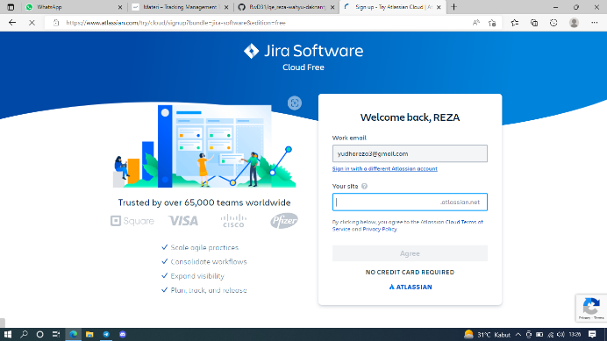

1. Pilih project template.

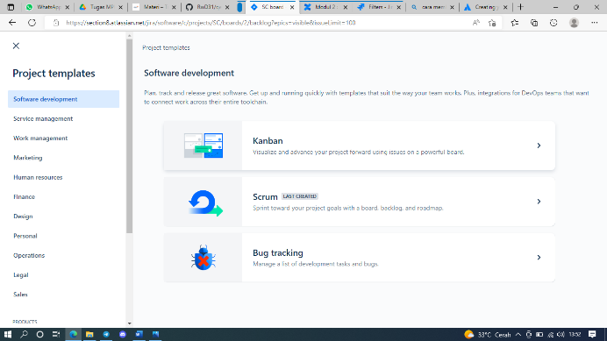

1. Masukkan Nama project. Kemudian tekan “create project”

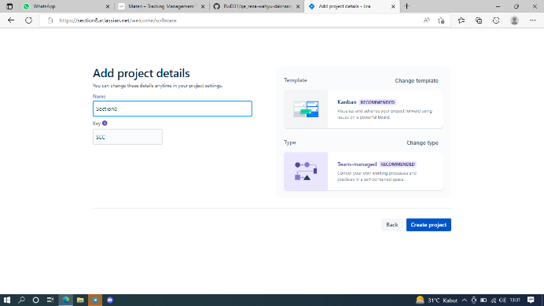

1. Maka tampilan dari project yang sudah dibuat akan mengarah ke backlog. Pada backlog anda dapat membuat epic atau sebuah story besar yang dipecah menjadi kumpulan task kecil untuk dikerjakan.

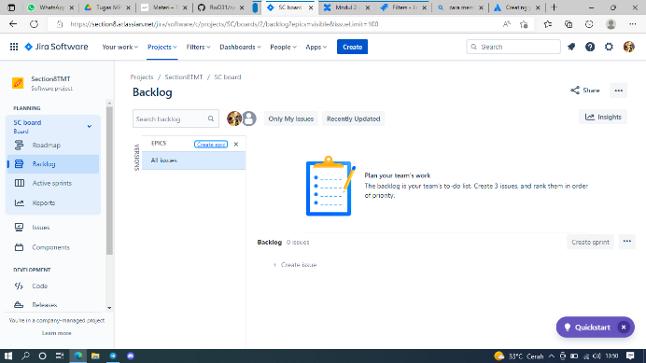

1. Isi penjelasan nama epic sesuai dengan kebutuhan dan isi summary sebagai deskripsi dari epic yang dibuat. Setelah itu tekan “Create”.

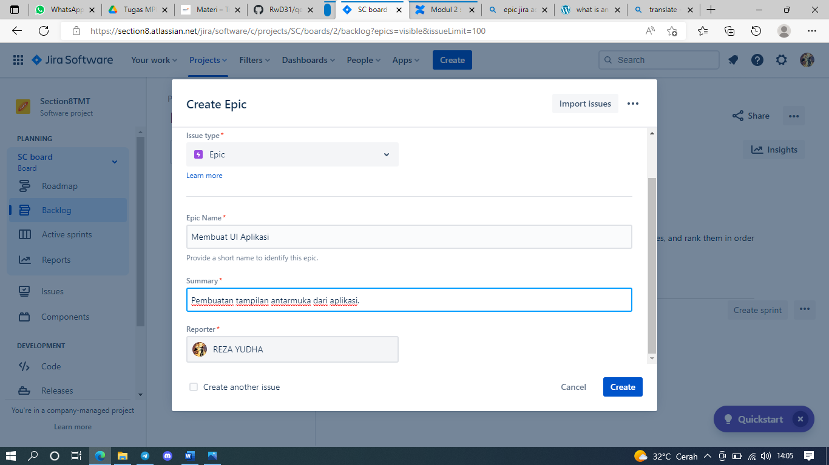

1. Maka tampilan dari epic yang sudah dibuat sebagai berikut. Anda dapat membuat issue dalam epic seperti story, task dan bug.

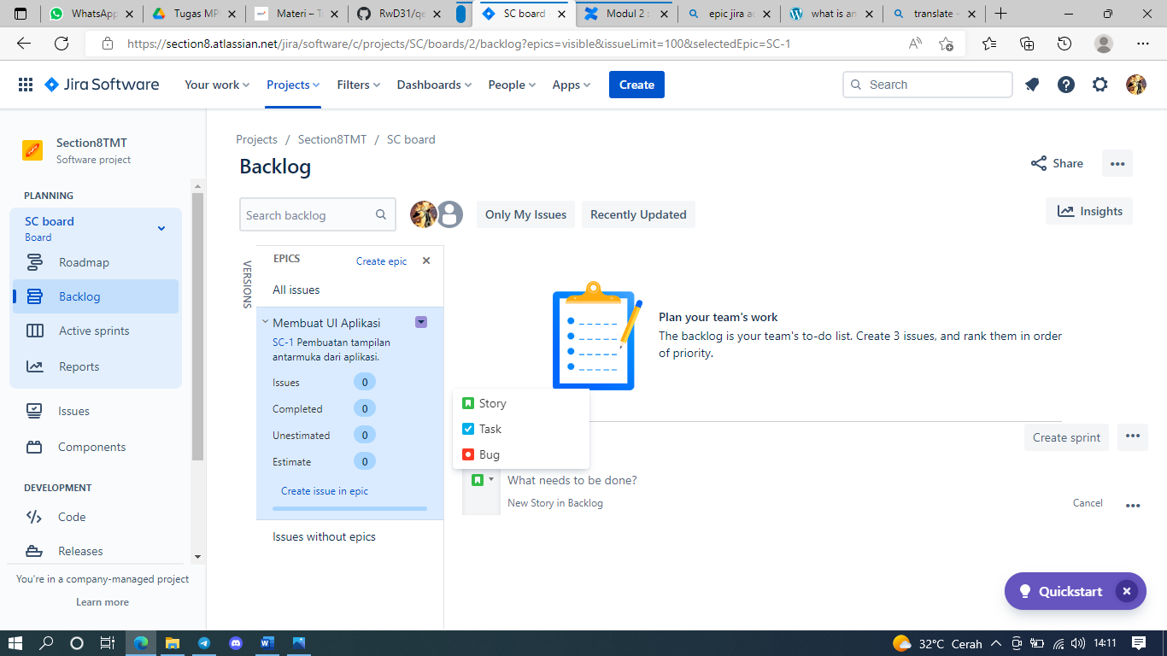

1. Kemudian tambahkan issue seperti story, task dan bug untuk menjelaskan apa saja yang ada di dalam epic tersebut. (**NB : disini terdapat 2 story, 2 task, dan 5 bug)**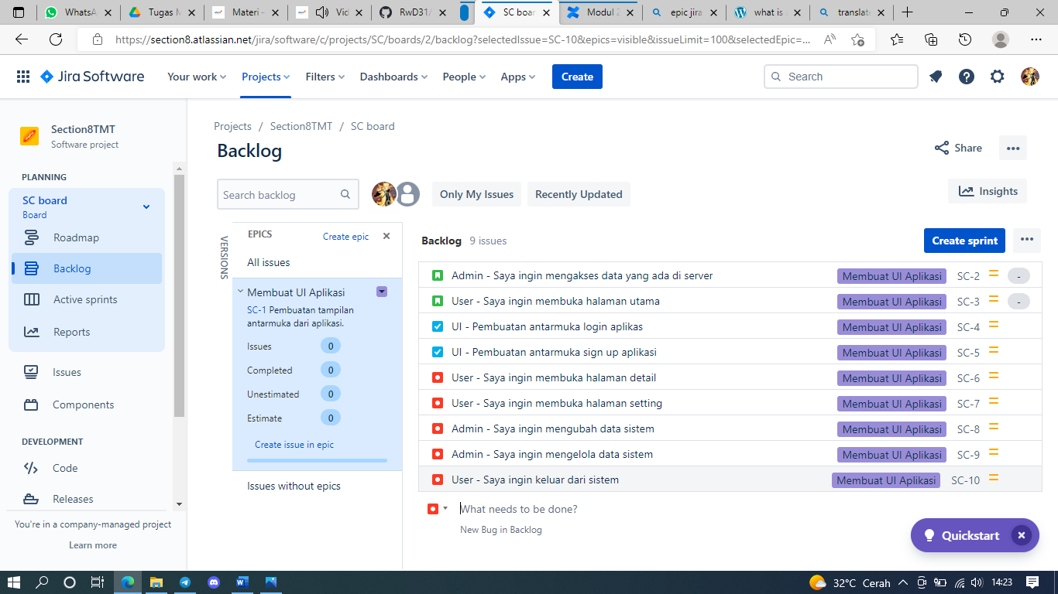
2. Untuk melihat apa saja yang dikerjakan, anda dapat melihat menu roadmap yang ada di side bar sebelah kiri. 